Hoofdstuk 4: Integreren

V-1
a. c.
b. d.

V-2
a.
b.
c.
d.

V-3
a.
b.
c.

V-4
a.
b.
c. De helling in (3, 1) is ongeveer 0,30

V-5
a.
b.
c.
d.

V-6
a. en
b. en
c. en
d. en

V-7
a.
b. De afgeleiden zijn gelijk aan elkaar. De functies kunnen dan alleen een constante verschillen.
c. zie a:

V-8
a. c.
(0, 0) en (4, 2)
b. d.
(-1, 1) en (-5, -3) (-1, -1) (1, -1)

1
a.
b.
c. Het antwoord van opdracht b is nauwkeuriger.
d. Als je de rechthoekjes nog smaller maakt krijg je een betere benadering.

2
a.
b.

3

4
a. De intervallen zijn dan 1 breed. Het midden van het eerste interval is en van het laatste deelinterval .
b. Elk interval is dan 0,4 breed. Het midden van het eerste deelinterval is 1,2 en het laatste 4,8.
c. Je neemt de som van de oppervlakte van de balkjes met breedte 0,4.
d.

5
a.
b. De grafiek daalt onder de x-as. Dus voor bepaalde waarden van x is de functiewaarde negatief.

6
a. De deelintervallen zijn breed
b.

7
a. 20 deelintervallen: de breedte is dan 0,25
b. De functiewaarden (lengte van de staven) liggen onder de x-as (zijn dus negatief)

8
a. 10 intervallen:
20 intervallen:
100 intervallen:
b. De oppervlakte zal steeds dichter bij 9 komen.
c. Dezelfde berekeningen, alleen nu met
10 intervallen: 20 intervallen:
100 intervallen:
9
a. is de oppervlakte van het gebied dat begrensd wordt door de grafiek van f en de lijnen en ; het blauw en rood gekleurde gebied. is het gebied onder de grafiek en links van de lijn ; het blauw gekleurde vlak. Het verschil van deze twee is dus precies het rood gekleurde vlakdeel.
b. De bovensom wordt bepaald door een rechthoek met hoogte en de onder(som) door een rechthoek met hoogte . De breedte van de rechthoek is .
c. Als naar 0 nadert krijg je:

10
a.
b.
c./d.
e.

11
a. 10 intervallen:
100 intervallen:
b. MATH optie 9 (fnInt):
c.
d.

12
a. b. c. d.

13
a.
b.
c.
d.

14
15
a.
b.

16
a.
b./c.

17 wordt dan 0 en delen door 0 is flauwekul!

18
a.
b.
c.
d.

19
a.
b.

20
a.
en
b.
c. en
d. De constante verdwijnt door de aftrekking.
e.

21
a.
b.
c.
d.
22
a. Bij het differentiëren van G(x) met de kettingregel wordt de exponent één lager en dus lijkt hij al heel erg op g(x).
b.
c.
d.

23
a. b.
c. d.

24
a. Functie f is een vierdegraads-functie. Een primitieve van f is dan een vijfdegraads-functie. De grafiek die getekend is, is de grafiek van een evengraads-functie.
b.

25
a. De oppervlakte
b. , , en
c. Omdat voor is en de oppervlakte onder de x-as wordt er dan vanaf getrokken.
d. De oppervlakte van het vlakdeel boven de x-as is dan even groot als de oppervlakte van het vlakdeel onder de x-as.

26
a. b.
c. d.
e.
f.

27
a. , en
b.
c. en

28
a. , en
b.

29
a.
b.
c.

30
a. , dus
b. gemiddelde snelheid: m/s
c. De afgelegde afstand is dan m
d. -
e. m

31
a.
b. Waarschijnlijk denk hij dat
c. : hij heeft geen gelijk.
d.

32
a.
b. c.
d. e.

33
a.
De totale oppervlakte is
b.
De grafiek van ligt voor onder de x-as en voor boven de x-as. De uitkomst is de oppervlakte van het rechter gebied min de oppervlakte van het linker gebied.

34

35

36
a./b.
37
a. c.
b.

38
a. Voer in: en intersect: (-1, 1) en (2, 8)
b./c. GR:

39 Voer in: en
intersect:

40
a. meter.
b. Haar snelheid op tijdstip is m/s. In 6 seconden is de snelheid afgenomen tot 4 m/s. De snelheid neemt dus per seconde af met m/s.
c.
Deze gaat door (5, 49):
d. meter.
e. In totaal legt ze af: meter.

41
a.

42
a.
b./c.

43
a.
b.
c.

44
a.
b. De inhoud is de som van de inhoud van n cilinders met straal en hoogte .
c.
d.
e.
f. dan ontstaat er een kegel waarvan het grondvlak een cirkel is met straal 4 en de hoogte is 12.
g.
h. en dat klopt!

Test jezelf

T-1
a./b.
c. De breedte van elke kolom is 0,1. Het midden van het eerste deelinterval is 0,05.
d.

T-2
a.
b.
c.
d.

T-3
a.
b.
c.
d.

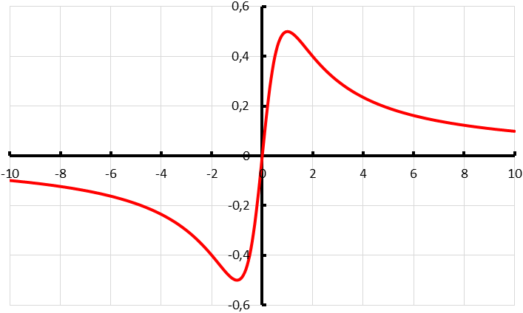
T-4
a.
b. De grafiek van g is puntsymmetrisch in de oorsprong.
c.
d.

T-5
T-6
a. en
en
b./c. GR:

T-7
a.
b.
c.

Extra oefening – Basis

B-1
a.
b.
c.

B-2
a.
b.
c.
d.

B-3
a.
b.
c.
d.
e.
f.

B-4
a.
b.

B-5
a.
(0, 0) (4, 4) (-1, 4)
b.

Extra oefening – Gemengd

G-1
a.
b.
c. d.

G-2
a. b.
c.
De coördinaten van C zijn:
Oppervlakte van de driehoek:
en dus onafhankelijk van b.
G-3
a.
b.

Uitdagende opdrachten
U-1
a.
b. c.

U-2
a.
b.
c. als k heel erg groot wordt, nadert naar 0. De oppervlakte nadert 1.
d.
e. als k naar 0 nadert wordt de oppervlakte heel erg groot.
f.
. Dit geldt voor het eerst als .

U-3
a. Voor is en dus geldt:
b. Zie a.
c. dit is niet uitdagend; door te proberen:

U-4 : de som van de oppervlakte van een driehoek en een kwart cirkel: .

